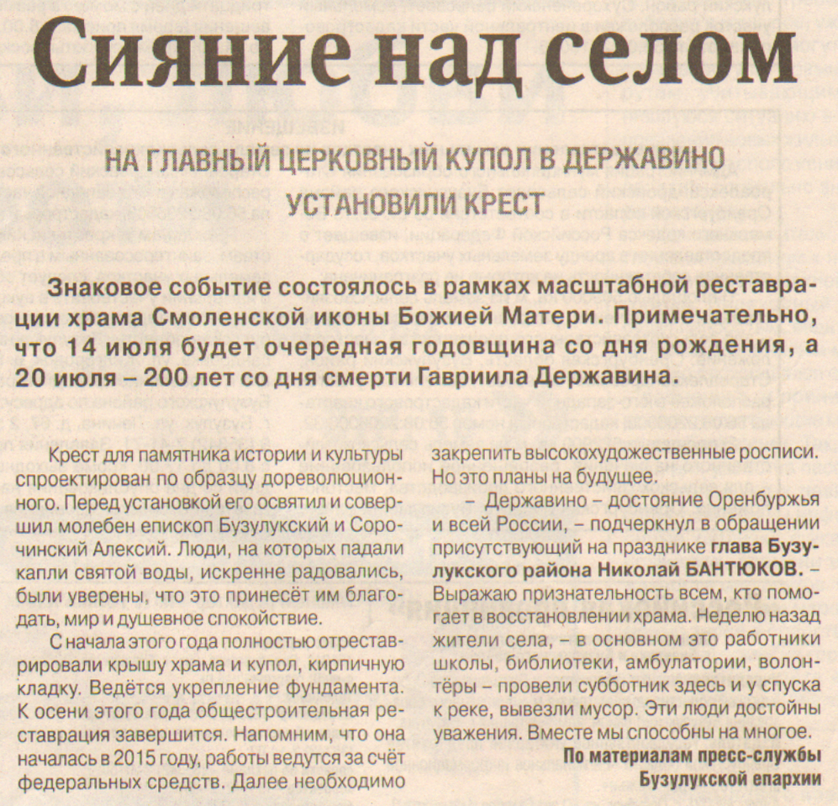

**Сияние под селом [Текст] / По материалам пресс-службы Бузулукской епархии // Рос. провинция. - 2016. – 9 июля. – С. 3**